

**Использование сложного предлога «из-за».**

1. Закрепляем правильное использование предлога из-за.
2. Развиваем связную речь.
3. Совершенствуем графические навыки.
4. Закрепляем понятие гласных – согласных звуков и букв.
5. Развиваем память и фантазию.

**Инструкция:**

1. Ты с друзьями и любимыми питомцами играешь в прятки. Дай всем имена.
2. Конечно же ты всех нашёл, молодец!!! Скажи (называя имена или кличку животного) кто где спрятался.
3. У тебя есть угощение для каждого; скажи, кто откуда выйдет, чтобы его получить.
4. Скажи красивой фразой и соедини линиями, кого и чем ты будешь угощать.
5. В слове МОЛОКО раскрась все буквы синим или красным цветом. Ты же помнишь, как это сделать правильно?
6. Раскрась и заштрихуй рисунок и угощения так, как тебе захочется.

БУДЕТ ОЧЕНЬ ЗДОРОВО, ЕСЛИ ТЫ МНЕ ПОКАЖЕШЬ, ЧТО У ТЕБЯ ПОЛУЧИЛОСЬ!!

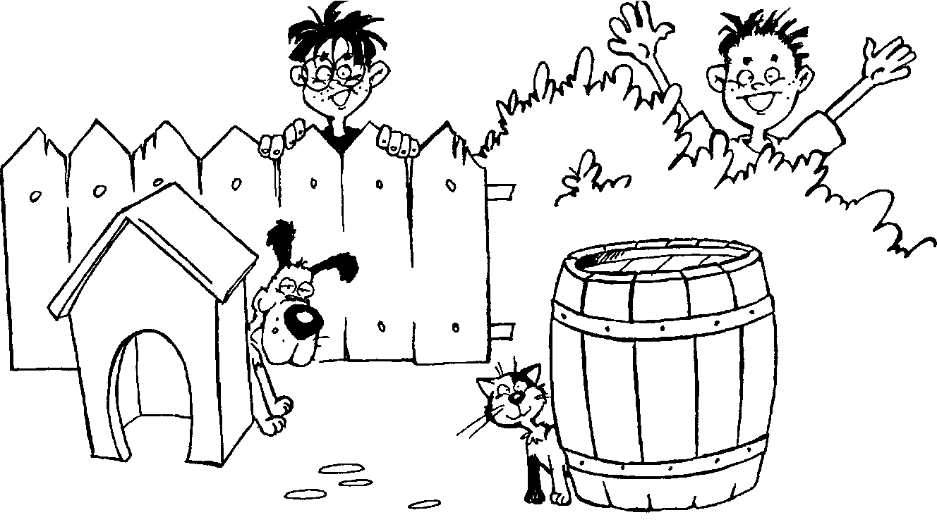

 

**М О Л О К О** 

